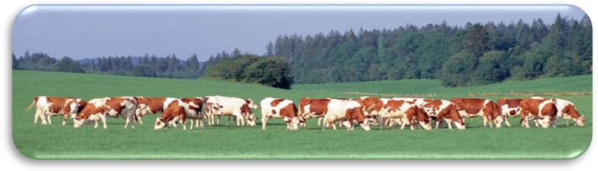 MONTBELIARDE

Cualidades confirmadas
Hoy es posible encontrarla en sistemas intensivos de producción de leche en México, Estados Unidos, Canadá y Europa como en sistemas de bajos costos de producción con base pastoreo en Irlanda, Inglaterra, Chile, Nueva Zelanda, Sudámerica, etc. La raza también ha mostrado sus cualidades y rusticidad en condiciones tropicales y de altura como ocurre en Ecuador, Perú, Venenzuela, Colombia y también en condiciones extremas de calor como en Argelia y Marruecos

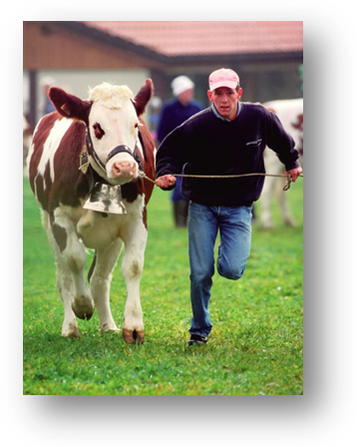LA MONTELIARDE EN CHILE
En Chile desde hace 10 años la raza Montbeliarde se desarrolla desde la Región Metropolitana a la Décima, tanto en predios con manejos intensivos y alta producción, como en aquellos en base a pradera y bajos costos. En el país se ha utilizado Montbeliarde sobre vacas y vaquillas vírgenes Holstein, O. Negro, O. Colorado y Jersey. Los resultados en producción de leche tienen muy conformes a los productores que utilizan la raza, así lo demuestran los controles oficiales de producción, mejorando además, indicadores de fertilidad, salud y longevidad. A través del cruzamiento absorbente vía inseminación artificial con semen de toros Montbeliarde de Coopex (Francia), la mayoría de los productores se busca llegar a la raza pura.

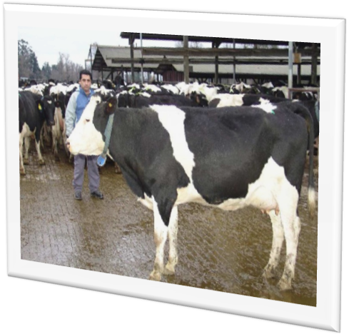 Por otra parte, un factor importante son los ingresos adicionales por la venta de terneros y novillos, los que tienen gran demanda por su excelente desarrollo y rendimiento a la canal. En el último tiempo se viene discutiendo sobre la situación de la producción de carne a nivel nacional, en este sentido el sector lechero tiene una gran influencia sobre el tipo de ganado destinado a la engorda en el país, puesto que tanto los machos de las lecherías y también las hembras de descarte, son destinadas a este fin.

Es conocido que no todas las razas lecheras entregan machos de igual aptitud carnicera, por lo que el precio pagado dependerá entre otras variables, de la raza de estos animales y tendrá un valor diferente en el mercado. En este punto la Montbeliarde marca una diferencia importante frente a otras razas lecheras, ya que permite mejores retornos adicionales para el productor por la venta de sus terneros, novillos y vacas de desecho.
Vaca F2 Montbeliarde x Holstein, 1er Parto, “Fundo La PoZA, Osorno”

La Montbeliarde pertenece a las denominadas razas rojas de montaña, sus ancestros llegan desde Suiza a Francia en el Siglo XVIII, a la región de Montbeliarde, cruzándose con razas locales y dando origen a la raza Montbeliarde, la que es oficialmente reconocida el año 1889 con la creación del Herd Book, actual UPRA Montbeliarde.

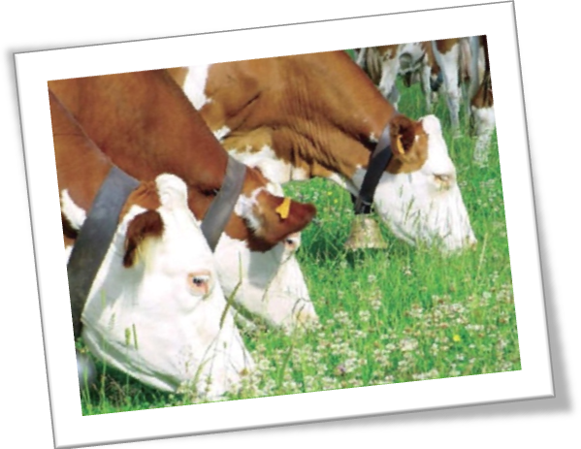 En Francia existen 700,000 vacas Montbeliarde distribuidas en todo el país, siendo la raza de origen francés más importante. En los últimos 30 años la genética Montbeliarde se ha expandido a más de 50 países de los 5 continentes, tanto vía exportación de vacas y vaquillas preñadas, como a través de la comercialización de semen y embriones.
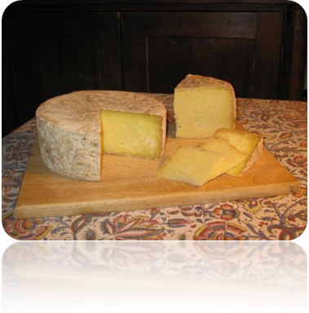 El programa de selección Montbeliarde, busca mejorar producción y sólidos junto a aspectos de tipo y conformación como ubres, patas y pezuñas, además de incorporar características funcionales de importancia económica como fertilidad, longevidad, resistencia a mastitis, facilidad de parto y condición corporal entre otras. Por otra parte busca animales más rústicos y capaces de valorizar mejor los forrajes, lo cual se evalúa en la Estación de Testage de toros nuevos en Ceyzeriat. La Montbeliarde es una raza lechera con un nivel de producción de 8,000 litos, 3.5% de proteína y 4.0% de grasa. La leche Montbeliarde está enfocada a la industria quesera gracias a su alto contenido de sólidos, relación grasa:proteína y alta frecuencia de BB Kappa caseína, convirtiéndola en la raza más utilizada en Francia por las queseras para las Denominaciones de Origen Controlado (AOC), como los quesos “Comte, Reblochon, Morbier, MontdóOr, Blue de Gex, Blue du Vercors, Sassenage, Cantal, entre otros”.
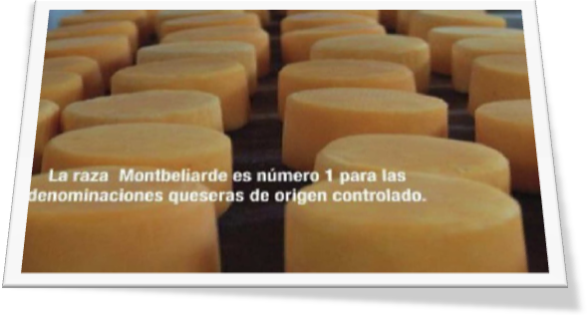 Cada Denominación de Origen Controlado, exige algunos requisitos como un territorio determinado, normas de elaboración artesanal, especie (vaca, oveja, cabras) y raza entre otras. La Denominación de Origen para el Comte, exige que sólo puede ser elaborado en la región del Jura a partir de lecherias Montbeliarde, en base a pastoreo y sin uso de ensilajes en la ración.

CONFORMACIÓN CORPORAL
Otro aspecto importante en la raza es su conformación corporal, permitiéndo una buena aptitud cárnica en los machos, muy demandados en Francia y Europa para producción de carne, incluso con Denominación de Origen Controlado, ya sea como terneros tipo “Baby Beef”, novillos y principalmente como toretes, por otro lado, las vacas de desecho también son muy cotizadas. Este aspecto ha sido destacado en numerosos estudios comparativos con la raza entre los que destacan los del “INRA” en Francia, “Moorepark” en Irlanda y “Wainboerhove” en Holanda. La raza ha tenido un exitoso desarrollo internacional, adaptándose y respondiendo de manera eficiente a diferentes condiciones climáticas, sistemas de manejo y alimentación, tanto en raza pura como en cruzamiento con distintas razas lecheras, especialmente sobre vacas Holstein.

